Informe de evaluación sobre el cumplimiento de las obligaciones de Publicidad Activa

## C:\Users\anam.ruiz\Pictures\PEQUEÑO CTBG 1 B texto AAI.png

|  |  |
| --- | --- |
| **Entidad evaluada** | Navantia, S.A., S.M.E. (SEPI) |
| **Fecha de la evaluación** | 5 de abril de 2021 |
| **URL de la entidad** | <https://www.navantia.es/> |

**Tipo de sujeto obligado**

|  |  |  |
| --- | --- | --- |
| Código de Sujeto | Sujetos incluidos |  |
| 2.1.a | Administración General del Estado, Administraciones de las Comunidades Autónomas |  |
| 2.1.a.1 | Ciudades Autónomas y las entidades que integran la Administración Local |  |
| 2.1.b | Mutuas de accidentes de trabajo y enfermedades profesionales |  |
| 2.1.c | Organismos y entidades vinculados o dependientes de administraciones públicas |  |
| 2.1.d | Entidades de Derecho Público con personalidad jurídica propia, vinculadas a cualquiera de las Administraciones Públicas o dependientes de ellas, |  |
| 2.1.e | Corporaciones de Derecho Público, |  |
| 2.1.f | Órganos constitucionales o de relevancia constitucional |  |
| 2.1.g | Sociedades Mercantiles del sector público | **X** |
| 2.1.h | Fundaciones del Sector Público |  |
| 2.1.i | Asociaciones constituidas por las Administraciones, organismos y entidades publicas |  |
| 3.a | Partidos políticos, organizaciones sindicales y organizaciones empresariales |  |
| 3.b | Entidades privadas que perciban durante el período de un año ayudas o subvenciones públicas en una cuantía superior a 100.000 euros |  |

**Obligaciones de publicidad activa que le son de aplicación**

|  |  |  |
| --- | --- | --- |
| **Bloque de obligaciones** | **Obligaciones** |  |
| **Institucional, Organizativa y de Planificación. Registro de Actividades de Tratamiento** | Normativa aplicable | **x** |
| Funciones | **x** |
| Registro de Actividades de Tratamiento |  |
| Descripción estructura organizativa | **x** |
| Organigrama | **x** |
| Identificación Responsables | **x** |
| Perfil y trayectoria profesional responsables | **x** |
| Planes y Programas |  |
| Grado de cumplimiento y resultados |  |
| Indicadores de medida y valoración |  |
| **Relevancia Jurídica** | Directrices, instrucciones, acuerdos, circulares o respuestas a consultas |  |
| Anteproyectos de Ley |  |
| Proyectos de Decretos Legislativos |  |
| Proyectos de Reglamentos |  |
| Memorias e informes que conformen los expedientes de elaboración de los textos normativos |  |
| Documentos sometidos a información pública durante su tramitación |  |
| **Económica, Presupuestaria y Estadística** | Contratos | **x** |
| Modificaciones de contratos | **x** |
| Desistimientos y Renuncias | **x** |
| Datos estadísticos sobre contratos | **x** |
| Contratos Menores | **x** |
| Relación de los convenios suscritos | **x** |
| Encomiendas y Encargos |  |
| Subcontrataciones |  |
| Subvenciones y ayudas públicas | **x** |
| Presupuestos | **x** |
| Ejecución presupuestaria |  |
| Cumplimiento de los objetivos de estabilidad presupuestaria |  |
| Cumplimiento de los objetivos de sostenibilidad financiera |  |
| Cuentas anuales | **x** |
| Informes de auditoría de cuentas y de fiscalización por órganos de control externo | **x** |
| Retribuciones anuales Altos Cargos y máximos responsables | **x** |
| Indemnizaciones percibidas por Altos Cargos con ocasión del abandono del cargo | **x** |
| Resoluciones de autorización o reconocimiento de compatibilidad de empleados. | **x** |
| Autorización para actividad privada al cese de altos cargos en la AGE, CCAA o EELL | **x** |
| Declaraciones anuales de bienes de los representantes locales |  |
| Declaraciones de actividades de los representantes locales |  |
| Información estadística necesaria para valorar el grado de cumplimiento y calidad de los servicios públicos de su competencia |  |
| **Información Patrimonial** | Relación de los bienes inmuebles que sean de su propiedad o sobre los que ostenten algún derecho real. |  |

I. Localización y Estructuración de la Información de Transparencia

|  |  |  |  |
| --- | --- | --- | --- |
| **Localización de la información de transparencia** | Enlace o banner visible en la página home | **X** | Cuenta con un apartado de “Transparencia” en la parta superior de su página web |
| Enlace dependiente de un acceso de la página home |  |
| No existe un apartado específico de transparencia |  |

|  |  |  |  |
| --- | --- | --- | --- |
| **Estructuración de la información de transparencia** | La información está estructurada conforme al patrón definido por la LTAIBG |  | La información institucional aparece agrupada dentro del Portal pero sin un apartado específico; y la normativa se corresponde con la normativa general que le resulta de aplicación. Cuenta con tres apartados más: información económica, un buzón de transparencia y en tercer lugar, un código de conducta y canal de denuncias.  Las funciones figuran al margen de ese acceso |
| La información está organizada aunque no se ajusta al patrón definido por la LTAIBG | **x** |
| la información se presenta dispersa sin agrupación ni ordenación alguna |  |

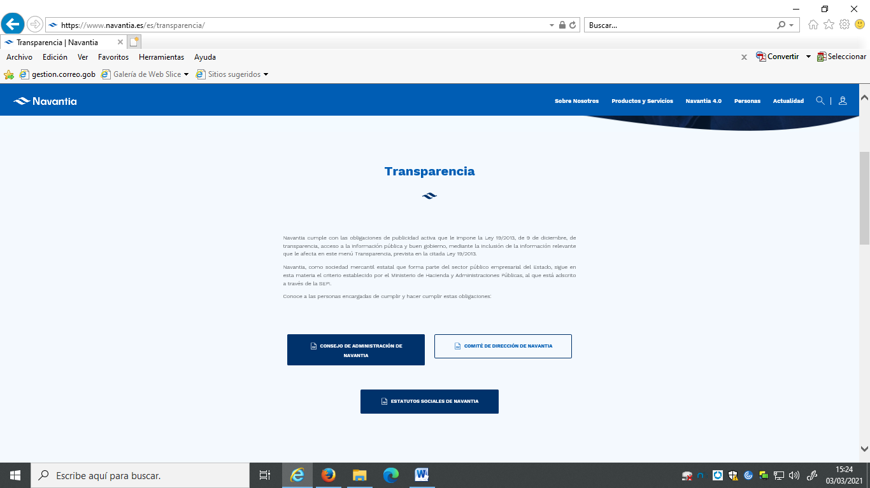

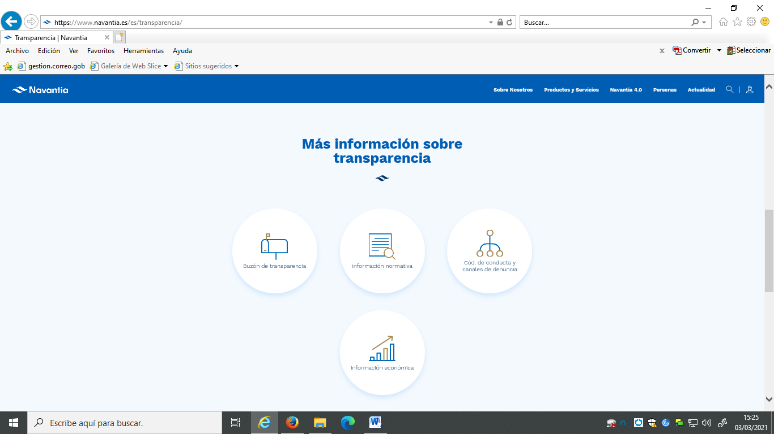

1. **Cumplimiento de las obligaciones de publicidad activa**

II.1 Información Institucional, Organizativa y de Planificación.

|  |  |  |  |  |
| --- | --- | --- | --- | --- |
| Grupo de obligaciones | Obligación | Publicada | Observaciones | Comentarios Navantia, S.A., S.M.E. |
| Información Institucional | Normativa aplicable | x | Informa de sus Estatutos en un pdf de 03/2020 y también de las disposiciones generales que resultan de aplicación a la entidad, con enlaces que en alguna ocasión no funcionan. |  |
| Funciones | x | Al margen del acceso de transparencia, en la página de inicio apartado “Sobre nosotros” se proporciona información del objeto de la entidad, pero sin referencias que permitan conocer si la información se encuentra actualizada | En cada uno de los documentos en pdf que se pueden consultar en el apartado de “Sobre nosotros”, aparece la fecha de su actualización.  Ej: Organigrama  <https://www.navantia.es/wp-content/uploads/2021/04/ORGANIGRAMA-NAVANTIA-CD-ESPANOL.pdf> |
| Información Organizativa | Descripción estructura organizativa | x | Se informa únicamente sobre el Consejo de Administración y el Comité de Dirección (órganos de dirección), pero no se ha localizado información sobre la estructura completa de la sociedad. | Navantia es una sociedad mercantil estatal, que lleve a cabo su actividad social en un marco de mercado, compitiendo con otras sociedades del sector. Publicar la estructura completa de la sociedad podría favorecer a los competidores, ya que se le estaría informando de la estrategia operativa de la Compañía, lo cual afectaría a los intereses económicos y comerciales de Navantia.  Por lo anterior y según lo previsto en el 14.e, Navantia ha limitado la publicidad activa de su organización al Comité de Dirección. |
| Organigrama | x | El organigrama se limita al Comité de Dirección del grupo Navantia. | La Web corporativa de Navantia cuenta con un Portal de Transparencia en el cual se publica una manera clara, estructurada y entendible para los interesados la información sujeta a las obligaciones de transparencia de Navantia.  Las empresas del grupo Navantia cuentan con su propio Portal de Transparencia en sus páginas web.  Se adjuntan enlaces:  [Transparencia - SAES (electronica-submarina.es)](https://electronica-submarina.es/sobre-saes/transparencia/)  [Sainsel » Transparencia](https://sainsel.eu/transparencia/)  <https://www.saescapital.es/transparencia.php> |
| Identificación Responsables | x | Bajo el acceso Consejo de Administración recoge dos documentos en pdf, ambos fechados en febrero de 2021: uno que relaciona todos los miembros del Consejo de Administración y otro, que contiene el organigrama y los miembros del Comité de Dirección. |  |
| Perfil y trayectoria profesional responsables | x | En el pdf fechado en febrero de 2021 que informa del organigrama y miembros del Comité de Dirección de la sociedad también se recoge su perfil y trayectoria profesional. |  |

Análisis de la información Institucional, Organizativa y de Planificación

**Contenidos**

La información publicada no recoge la totalidad de los contenidos obligatorios establecidos en el artículo 6 de la LTAIBG.

* No se informa sobre toda la estructura de Navantia
* Tampoco se informa sobre el organigrama de toda la sociedad
* No se informa sobre el perfil y trayectoria profesional de todos los responsables de Navantia.

**Calidad de la Información**

* La información sobre sus funciones se publica al margen del acceso de Transparencia y no existen referencias a la última vez que se revisó o actualizó la información.
* Hay enlaces que no funcionan

II.2 Información Económica, Presupuestaria y Estadística.

|  |  |  |  |  |
| --- | --- | --- | --- | --- |
| Bloque de Obligaciones | Obligación | Publicada | Observaciones | Comentarios Navantia, S.A., S.M.E. |
| Contratos | Contratos adjudicados | x | Dentro del acceso de Transparencia, bajo el apartado “Información económica” publica la actividad contractual mensual en documentos en adobe acrobat –nº contrato, objeto, importe, fecha, procedimiento de adjudicación y nº licitadores-, incluyendo los contratos menores y las modificaciones. Hasta enero de 2021. No recoge importe de licitación ni los instrumentos de publicidad. Pero esta información se puede completar ya que en su página home cuenta con un enlace a su Perfil de Contratante de la Plataforma de Contratación del Sector Público. |  |
| Modificaciones de contratos | x |  |  |
| Desistimientos y Renuncias | x | No aplica. No consta actividad en su Perfil de Contratante. |  |
| Datos estadísticos sobre contratos |  | No se ha localizado información. Las estadísticas publicadas llegan hasta 2017 y por tanto, se encuentran muy desactualizadas | Se ha actualizado la información.  Se adjunta enlace con los datos estadísticos sobre los contratos hasta el año 2020.  <https://www.navantia.es/es/transparencia/economica/estadistica/> |
| Contratos Menores | x |  |  |
| Relación de los convenios suscritos | x | En un pdf fechado en febrero de 2021 |  |
| Convenios | Subvenciones y ayudas públicas concedidas |  | No se ha localizado información | No aplica. Navantia es una S.A., S.M.E referente en el diseño y la construcción de buques militares y buques civiles de alta tecnología no concede subvenciones y/o ayudas públicas. |
| Subvenciones | Presupuestos |  | No se ha localizado información | **No aplica**. Navantia no está obligada a presentar de forma individualizada el presupuesto de explotación y capital, porque, de acuerdo con lo establecido en el artículo 66 de la Ley General Presupuestaria, Navantia no percibe con cargo a los PGE subvencione de explotación o capital u otra aportación de cualquier naturaleza.  Los Presupuestos de explotación y capital de Navantia se encuentran integrados en los de SEPI. |
| Presupuestos | Cuentas anuales | x | Se informa sobre las (últimas) cuentas anuales 2019, el pdf no reutilizable. |  |
| Cuentas | Informes de auditoría de cuentas y de fiscalización por órganos de control externo | x | Con las cuentas anuales 2019, en pdf, se publica el informe de auditoría externa. |  |
| Retribuciones anuales Altos Cargos y máximos responsables |  | Se informa sobre las retribuciones de la anterior presidenta –año 2019- y no se ha localizado información sobre retribuciones de todos los máximos responsables. Por tanto, no ha sido posible tener en cuenta esta información. | Navantia cumple con su deber de publicar de forma activa su organigrama, información curricular de sus directivos y el salario del Presidente y máximo responsable de la Compañía, quien de conformidad con la Ley 3/2015, de 30 de marzo, reguladora del alto cargo de la Administración General del Estado y en el RD 451/2012, es el único miembro de la alta dirección que tiene la consideración de alto cargo y. |
| Retribuciones | Indemnizaciones percibidas por Altos Cargos o máximos responsables con ocasión del abandono del cargo |  | No se ha localizado información. | No aplica. Los altos cargos o máximo responsables de Navantia cesados durante el año 2020 no ha recibido indemnización por tener reserva de puesto de trabajo en la Administración Pública.  En el caso de haber recibido indemnización, se hubiese incluido en la información sobre retribuciones percibidas en el 2020. |
| Resoluciones de autorización o reconocimiento de compatibilidad que afecten a los empleados. |  | Se recogen las resoluciones de autorización de compatibilidad que afecten a los empleados en un solo documento en pdf de imagen y fechado en 2017. Dada su desactualización, no ha sido posible tener en cuenta esta información. | Se ha actualizado la documentación.  Se adjunta enlace con la información sobre las resoluciones de autorización de compatibilidad que afecten a los empleados de Navantia.  https://www.navantia.es/wp-content/uploads/2021/07/RESOLUCIONES-COMPATIBILIDAD-EJERCICIOS-DEL-2020-AL-2015.pdf |
| Gobernanza económica | Autorización para actividad privada al cese de altos cargos en la AGE o asimilados en CCAA o EELL |  | No se ha localizado información. | No aplica. En el año 2020 no se ha tramitado autorización privada al cese de altos cargos de Navantia. |
|  |  |  |  |

Análisis de la Información de Económica, Presupuestaria y Estadística

**Contenidos**

La información publicada no contempla la totalidad de los contenidos obligatorios establecidos en el artículo 8 de la LTAIBG aplicables a esta sociedad:

* No se ha localizado información (actualizada) sobre la distribución porcentual expresada en términos presupuestarios de los contratos adjudicados según procedimiento de licitación.
* No se ha localizado información sobre subvenciones y ayudas públicas
* No se ha localizado información sobre su presupuesto (incluso, carece de un apartado específico).
* No se ha localizado información sobre informes de fiscalización realizados por órganos de control externo.
* No se informa sobre las retribuciones de los altos cargos y máximos responsables.
* No se ha localizado información sobre las indemnizaciones percibidas por los altos cargos y máximos responsables con ocasión del abandono del cargo
* No se informa (actualizada) sobre resoluciones de autorización o reconocimiento de compatibilidad que afecten a los empleado
* No se ha localizado información sobre la autorización para actividad privada al cese de altos cargos

**Calidad de la Información**

* Parte de la información se ofrece en formatos no reutilizables
* En parte la información se refiere al año 2017 y por tanto, carece de vigencia.

1. **Índice de Cumplimiento de la Información Obligatoria**

|  |  |  |  |  |  |  |  |  |
| --- | --- | --- | --- | --- | --- | --- | --- | --- |
|  | Contenido | Forma | Estructuración | Accesibilidad | Claridad | Reutilización | Actualización | Total |
| Institucional, Organizativa y de Planificación | 75,0% | 100,0% | 91,7% | 100,0% | 100,0% | 100,0% | 91,7% | 94,0% |
| Económica , Presupuestaria y Estadística | 42,3% | 46,2% | 46,2% | 46,2% | 46,2% | 38,5% | 46,2% | 44,5% |
| *Índice de Cumplimiento de la Información Obligatoria* | ***52,6%*** | ***63,2%*** | ***60,5%*** | ***63,2%*** | ***63,2%*** | ***57,9%*** | ***60,5%*** | ***60,2%*** |

El Índice de Cumplimiento de la Información Obligatoria (ICIO) alcanza un 60,2% de cumplimiento. La falta de publicación de informaciones obligatorias – sólo se publica el 52,6% de las informaciones sujetas a publicidad activa – así como la publicación de la información en formatos no reutilizables o la falta de referencias a la fecha en que se revisó o actualizó la información por última vez, explican el nivel de cumplimiento alcanzado.

1. **Transparencia Voluntaria y Buenas Prácticas**

**Transparencia Voluntaria**

Navantia S.M.E., S.A., publica información adicional a la obligatoria que puede considerarse relevante desde el punto de vista de la Transparencia de la entidad, aunque alguna de esta información derive de obligaciones establecidas en otras disposiciones normativas:

* Código de conducta y canales de denuncia
* Portal de Empleo
* Sistema de gestión de calidad, homologado con las Normas ISO 9001 y PECAL 2110 y 2210. Y la fábrica de Sistemas de Navantia está certificada conforme a la Norma E.N. 9100.
* Política de RSC
* Prevención de riesgos laborales : compromisos adquiridos y premios concedidos

**Buenas Prácticas**

Como buenas prácticas de Navantia S.M.E., S.A. cabe reseñar:

* la creación de un acceso específico –buzón de transparencia- dentro de su Portal de Transparencia en el que informa sobre el ejercicio del derecho de acceso a la información pública.
* La publicación de datos estadísticos sobre solicitudes de información pública.
* La publicación de cuadros-resumen mensuales de la información procedente de fuentes centralizadas (contratos)

1. **Conclusiones y Recomendaciones**

Como se ha indicado el cumplimiento de las obligaciones de transparencia de la LTAIBG por parte de Navantia, S.A., S.M.E., en función de la información disponible en su Portal de Transparencia y en su web alcanza el 60,2%.

A lo largo del informe se han señalado una serie de carencias. Por ello y para procurar avances en el grado de cumplimiento de la LTAIBG por parte de Navantia S.A., S.M.E., este CTBG **recomienda:**

**Localización y Estructuración de la información**

Dentro del acceso específico de Transparencia y dentro de cada bloque de información - – deberían de publicarse - o enlazarse - las informaciones obligatorias que establecen los artículos 6 y 8 de la LTAIBG.

En el caso de que no sea posible la publicación de alguna de las informaciones vinculadas a estos bloques bien porque no exista, no concurra el supuesto o no haya habido actividad en el ámbito al que se refiere, debería hacerse constar expresamente esta circunstancia en el apartado correspondiente a la información obligatoria que no se publica. Sólo de esta manera es posible conocer si existe un incumplimiento de la obligación de publicar o si es que no se publica la información porque no hay información que publicar.

**Incorporación de información**

**Información Institucional, Organizativa y de Planificación.**

* Debería informarse sobre toda la estructura de la sociedad: cómo se organiza, su división funcional en órganos o unidades y en su caso, su estructura territorial.
* Debería publicarse un organigrama de toda la sociedad, no solo del Comité de Dirección.
* Debe informarse sobre el perfil y trayectoria profesional de todos los responsables de Navantia (no solo del Comité de Dirección).

**Información Económica, Presupuestaria y Estadística.**

* Debería publicar los datos estadísticos sobre el porcentaje en volumen presupuestario de contratos adjudicados a través de cada uno de los procedimientos
* Debería informar sobre ayudas públicas concedidas
* Debe informar sobre su presupuesto 2021. Navantia forma parte del grupo SEPI que puede presentar sus presupuestos de explotación y de capital de forma consolidada con las restantes entidades que lo integran. En tal caso, debería explicitar esta circunstancia.
* Debe publicar – o enlazar – a los informes de fiscalización realizados por órganos de control externo.
* Debe publicarse la información sobre las retribuciones de los altos cargos y máximos responsables.
* Debe informar sobre las indemnizaciones percibidas por los altos cargos y máximos responsables con ocasión del abandono del cargo
* Deben publicarse (actualizada) las resoluciones de autorización o reconocimiento de compatibilidad que afecten a los empleado
* Deben publicarse las autorizaciones para el ejercicio de actividades privadas al cese de altos cargos

**Calidad de la Información.**

* Toda la información debe publicarse en formatos reutilizables según lo dispuesto por la Ley 17/2007, de reutilización de la información del sector público,
* Debería de actualizarse la información que no lo esté. Y deben incluirse referencias a la fecha en que se revisó o actualizó por última vez la información.
* Sería deseable que toda la información sujeta a obligaciones de publicidad activa se localizase dentro del Portal de Transparencia, bien directamente, bien mediante un enlace.
* Se recomienda que en el caso de que no hubiera información que publicar, se señale expresamente esta circunstancia**.**
* Deberían de revisarse todos los enlaces.

Madrid, abril de 2021

**Anexo: Criterios de medición de los atributos de la información**

|  |  |  |  |  |
| --- | --- | --- | --- | --- |
| **PRINCIPIOS GENERALES** | **CRITERIO** | **DESCRIPCION** | **VALOR** | **SIGNIFICADO** |
| PUBLICACIÓN | CONTENIDO | Se obliga su publicación por la Ley19/21013 | 10 | SI se publica el contenido de la obligación exigida |
| 0 | NO se publica el contenido de la obligación exigida |
| FORMA | Modo de presentar la información | 10 | De forma DIRECTA en la misma web o con enlace directo a la información |
| 0 | De forma INDIRECTA pero sin dirigir a la información a la que se refiere |
| ACTUALIZACIÓN | Se identifica la fecha de datación de la información | 10 | Tiene FECHA y está dentro de los TRES meses previos a la fecha de consulta |
| 5 | Tiene FECHA pero NO ESTA ACTUALIZADO dentro de los tres meses |
| 0 | NO SE CONOCE la fecha de publicación de la información |
| ATRIBUTOS | ACCESIBILIDAD | Número de clics para acceder a la información desde la página principal de transparencia | 10 | 3 clics como máximo |
| 9 | 4 |
| 8 | 5 |
| 7 | 6 |
| 6 | 7 |
| 5 | 8 |
| 4 | 9 |
| 3 | 10 |
| 2 | 11 |
| 1 | 12 |
| 0 | Más de 12 clics |
| CLARIDAD | Lenguaje fácil de entender por el público general. La información compleja se acompaña de comentarios, glosarios, textos introductorios o similares | 10 | MUY comprensible o con ayudas, en su caso |
| 9 |  |
| 8 | Comprensible |
| 7 |  |
| 6 | Normal |
| 5 |  |
| 4 | Poco comprensible |
| 3 |  |
| 2 | Difícilmente comprensible |
| 1 |  |
| 0 | NADA comprensible |
| ESTRUCTURACIÓN | Información organizada siguiendo una lógica clara | 10 | la información se encuentra ordenada en grupos de materias, temáticas o de acuerdo con los bloques o grupos de información de la ley |
| 0 | la información se presenta dispersa sin agrupación ni ordenación alguna |
| Reutilización | Formatos según Ley 37/2007 | 10 | Es un formato reutilizable establecido |
| 0 | NO es un formato reutilizable |
| WEB | LUGAR PUBLICACION | Dónde quedan publicadas las obligaciones de publicidad activa | 10 | Apartado específico o banner en la página inicial del sitio |
| 5 | Apartado específico pero NO en la página de inicio |
| 0 | No existe un apartado específico de transparencia |